 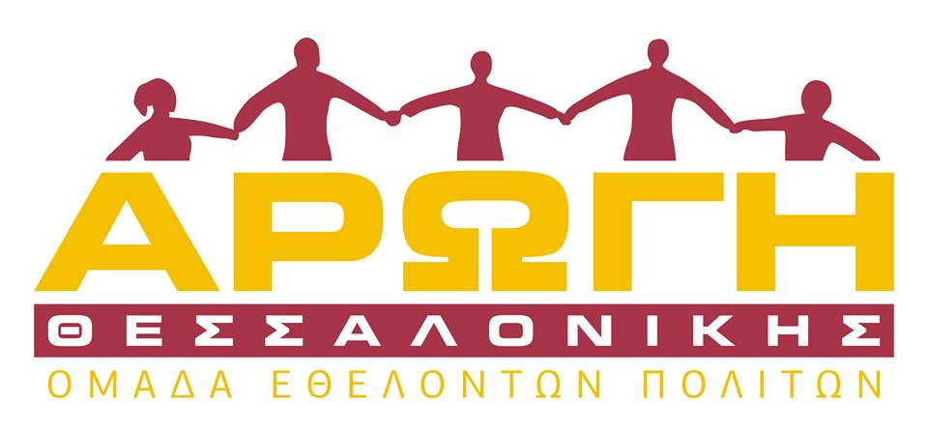

**ΔΕΛΤΙΟ ΤΥΠΟΥ**

**Το Κέντρο Πολιτισμού της Περιφέρειας Κεντρικής Μακεδονίας και η Αρωγή Θεσσαλονίκης**

**διοργανώνουν**

**την 5η ολοήμερη εκδήλωση**

**«Στηρίζουμε … Παίζοντας»**

**Κυριακή 19 Φεβρουαρίου 2017 και ώρα: 11:00 έως 20:00**

**στον πολυχώρο WE**

**(Λεωφόρος 3ης Σεπτέμβρη & Γρ. Λαμπράκη Θεσσαλονίκη)**

Πρόκειται για μια ολοήμερη εναλλακτική φιλανθρωπική εκδήλωση, αφιερωμένη στο παιδί και την οικογένεια, με την ονομασία «Στηρίζουμε … Παίζοντας». Σκοπός της εκδήλωσης είναι η συλλογή τροφίμων για τις οικογένειες που στηρίζει η ΑΡΩΓΗ ΘΕΣΣΑΛΟΝΙΚΗΣ και πραγματοποιείται στο πλαίσιο των δραστηριοτήτων της ομάδας της, με στόχο τόσο την ευαισθητοποίηση του κοινού όσο και την έμπρακτη συμμετοχή του σε θέματα εθελοντισμού και αλληλεγγύης*.*

***

**Για τον λόγο αυτόν, αντί εισιτηρίου συλλέγουμε τρόφιμα μακράς διάρκειας, χαρτικά, απορρυπαντικά και είδη προσωπικής υγιεινής για τις οικογένειες που στηρίζει η Αρωγή Θεσσαλονίκης.**

***

***ΔΡΩΜΕΝΑ***

***11:30 – 14:00*** *Σεμινάριο Stratego με τον Παγκόσμιο πρωταθλητη Σταύρο Σεκερτζή*

***12:30 – 13:30*** *“Σώσε την Θεσσαλονίκη από τους πειρατές”: επιδαπέδιο παιχνίδι με την AddArt*

***12:30 – 14:30*** *Δημιουργία χαρακτήρων με πλαστελίνη με τον animator Γιάννη Τεξή (AddArt)*

***13:00 – 14:30*** *Ξυλοπόδαρη “Η Ψηλή”*

***13:30 – 14:30*** *Αποκριάτικο Party με τον κλόουν Τony Pepperoni*

***14:30 – 15:30*** *Ζωγραφοπαραμύθι με τον ζωγράφο Χρήστο Αλαβέρα*

***15:30 – 1630*** *Θεατρικό παιχνίδι με την Σοφία Μελιγκοπουλου και τον “Λυρικό μικρό πλανήτη”*

***16:30 – 17:30*** *Μουσικοθεατρικό παιχνίδι με τις “Ζωηρές Νότες”*

***17:30 – 18:30*** *Παιχνίδια της γειτονιάς με την Πωλίνα Κοκορογιάννη.*

***18:30 – 19:00*** *Zumba για μικρούς και μεγάλους με την Αλεξάνδρα Μπίτη*

***19:00 – 20:00*** *Live με την μπάντα “Bailemos”*

***ΟΛΟΗΜΕΡΑ***

*Face Painting με τα “Πολύχρωμα πινέλα” & το τμήμα αισθητικής 15ου ΕΠΑΛ*

*Τοίχος αναρρίχησης WE*

*Επιτραπέζια παιχνίδια OTAKUSTORE.gr*

*Αποκριάτικες κατασκευές*

*Γαϊτανάκια*

*Προβολή Animation (AddArt)*

*…και πολλές, πολλές εκπλήξεις και δώρα!!!*

*Μαζί μας θα είναι η Ομάδα Αντιμετώπισης Καταστροφών Καλαμαριάς ΟΜ.Α.Κ*

*Σχεδιασμός αφίσα και flyer από την Κική Χρήστου (ΑddArt)*

***Όλοι όσοι παίρνουν μέρος θα συμμετέχουν εθελοντικά και αφιλοκερδώς και τους ευχαριστούμε εκ των προτέρων!***

*Άμεσες ανάγκες σε τρόφιμα και λοιπά είδη:*

*Μαρμελάδες, μέλια, πραλίνες*

*Πρωινά (γάλατα μακράς διάρκειας, κακάο, δημητριακά, φρυγανιές, κομπόστες, καφέδες, κέικ κλπ)*

*Ζαχαρώδη (μπισκότα, κράκερς, μπάρες δημητριακών, κρουασάν κλπ)*

*Κονσέρβες διάφορες, Πουρέ πατάτας*

*Ελαιόλαδα, Σπορέλαια*

*Ντοματοχυμούς, Κέτσαπ*

*Όσπρια (φασόλια, ρεβίθια)*

*Ειδικής διατροφής (στέβια και μαύρη ζάχαρη)*

*Χαρτί υγείας, Χλωρίνες και καθαριστικά γενικής χρήσης*

*Είδη προσωπικής υγιεινής (σαμπουάν, αφρόλουτρα, σαπούνια, οδοντόκρεμες, κρεμοσάπουνα, σερβιέτες κλπ)*

*Παιδικές πάνες Νο 2, 3, 4, 5 και 6, Μωρομάντιλα, Παιδικά σαμπουάν, αφρόλουτρα*

*Απορρυπαντικά ρούχων, Απορρυπαντικά πιάτων*

*…Θερμή παράκληση όχι ζυμαρικά και κριθαράκι.*

ΔΙΟΡΓΑΝΩΣΗ:  

ΥΠΟ ΤΗΝ ΑΙΓΙΔΑ: 

ΧΟΡΗΓΟΙ ΕΠΙΚΟΙΝΩΝΙΑΣ: **  **         